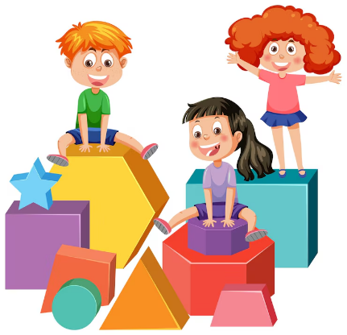
Математика
и речь

Работа по коррекции и развитию речи в логопедической работе часто перекликается с программным материалом по формированию элементарных математических представлений. Многие задания и упражнения по развитию элементарных математических представлений могут служить и средством развития речи. Это и согласование существительных с числительным (одна машина, две машины), понятие величины (больше-меньше), названия понятий, обозначающих цвета, фигуры, игры на развитие временных и пространственных представлений.
Начнем наше знакомство с понятием академические навыки с рассмотрения содержания наиболее сложного из них – того, который носит отвлечённый характер и является неотъемлемой частью повседневной жизни ребёнка. Этот навык и называется «элементарные математические представления».
Мы часто не задумываемся о том, что большинство действий, которые мы совершаем ежедневно как раз-таки и являются применением математических знаний на практике. Например, когда:
- Ребенок чистит зубы по таймеру и или опирается на определенное количество движений.
- Взрослый делит торт, пирог, пиццу на определенное количество кусочков.
- Ребёнок помогает накрыть на стол к ужину.
- Ребенок из двух вкусных яблок выбирает то, которое больше.
- Взрослый варит суп по рецепту.
- В кинотеатре человек ищет место, опираясь на число, указанное в билете и т.п.
Мы всегда и зачастую неосознанно используем математические навыки в жизни от одевания до оплаты покупок в магазине, поэтому, когда мы говорим об обучении ребенка с трудностями развития мы не можем не включать в программу обучения эти базовые понятия.
Количество и счёт
Величина
Форма
Ориентировка в пространстве
Ориентировка во времени
по материалам Ольги Мелешкевич

